«Підключенння аналогового давача температури до ESP32, робота ESP32 з WI-FI та Bluetooth»
Зміст
Мета роботи 3
1. Завдання 4
2. Теоретичні відомості 5
3. Апаратна частна 7
4. Схеми алгоритмів 8
4.1. Схема алгоритму програми з використанням WiFi 8
4.2. Схема алгоритму програми з використанням Bluetooth 10
5. Текст програм 12
5.1. Текст програми з використанням WiFi 12
5.2. Текст програми з використанням Bluetooth 14
6. Результати роботи програми 16
Висновки 17

Мета роботи: ознайомитися з підключенням аналогового датчика до ESP32 та використання мережевих технологій WI-FI та Bluetooth.

Завдання
- Підключити аналоговий датчик до контролера ESP32 та організувати передачу даних по WI-FI
- Передача даних по Bluetooth

Теоретичні відомості
ESP32-S3
Мікроконтролер ESP32-S3 має вбудований Wi-Fi(IEEE802.11 b/g/n, вбудована керамічна антена Wi-Fi 2,4 ГГц, швидкість передачі даних до 150 Мбіт/с) та Bluetooth, що робить його ідеальним для створення різних пристроїв Інтернету речей (IoT) та інших систем з підключенням до Інтернету.
ESP32-S3 містить усі необхідні компоненти для розробки програмного забезпечення, такі як роз'єми USB, кнопки та світлодіоди. Крім того, плата має роз'єм для підключення різних датчиків і пристроїв зовнішнього зв'язку, таких як датчик температури, датчик руху або GPS-модуль.
Плата обладнана двоядерним 32-розрядним мікропроцесором ESP32-S3R2 Xtensa LX7 із вбудованим 2MB PSRAM із підтримкою тактової частоти до 240 МГц. Також плата має вбудовану 512 КБ SRAM, 384 КБ ROM, 2 МБ PSRAM, 16 МБ флеш-пам'яті.
Аналоговий датчик температури
Модуль датчика температури містить NTC-термістор 10K, з'єднаний послідовно з резистором 10K. Ця схема виробляє напругу, яка залежить від температури.
Bluetooth і Wi-Fi
Для того, щоб використовувати дані технології, потрібно скористатися бібліотеками BluetoothSerial.h та WiFi.h. відповідно.
Бібліотека WiFi.h для ESP32 є частиною бібліотеки ESP32 Arduino Core, яка дозволяє легко працювати з Wi-Fi на мікроконтролері ESP32. Ця бібліотека надає ряд функцій для налаштування і керування Wi-Fi-підключенням на ESP32.
Бібліотека WiFi.h дає змогу Ардуіно виходити в Інтернет через плату розширення WiFi. Вона дає змогу Ардуіно виступати як у ролі сервера, що приймає з'єднання, так і в ролі клієнта, який підключається до віддалених серверів. Бібліотека підтримує методи шифрування WEP і WPA2 Personal (WPA2 Enterprise не підтримується)
Бібліотека BluetoothSerial.h це бібліотека, яка дозволяє взаємодіяти з модулем Bluetooth на мікроконтролерах ESP32 в середовищі Arduino. Вона дозволяє створювати Bluetooth-серійні з'єднання, зокрема, забезпечує можливість використовувати мікроконтролер ESP32 як Bluetooth-послідовний порт (Serial Port Profile - SPP).
За допомогою BluetoothSerial.h можна створювати бездротові з'єднання між ESP32 та іншими Bluetooth-сумісними пристроями, такими як смартфони, планшети, комп'ютери і інші мікроконтролери.

Апаратна частна
Підключення NTC датчика температури відбувається за допомогою 3 жильного кабелю. Датчик має три піни: 1) VCC – позитивне джерело живлення, 2) OUT – вихідний аналоговий сигнал, 3) GND – заземлення.
Живлення датчика буде здійснюватись від напруги 3.3 вольти (червоний провід). Вихідний аналоговий сигнал дачтика підключено до 14 піна на ESP32-S3 (чорний провід). Також підключено заземлення (зелений провід).
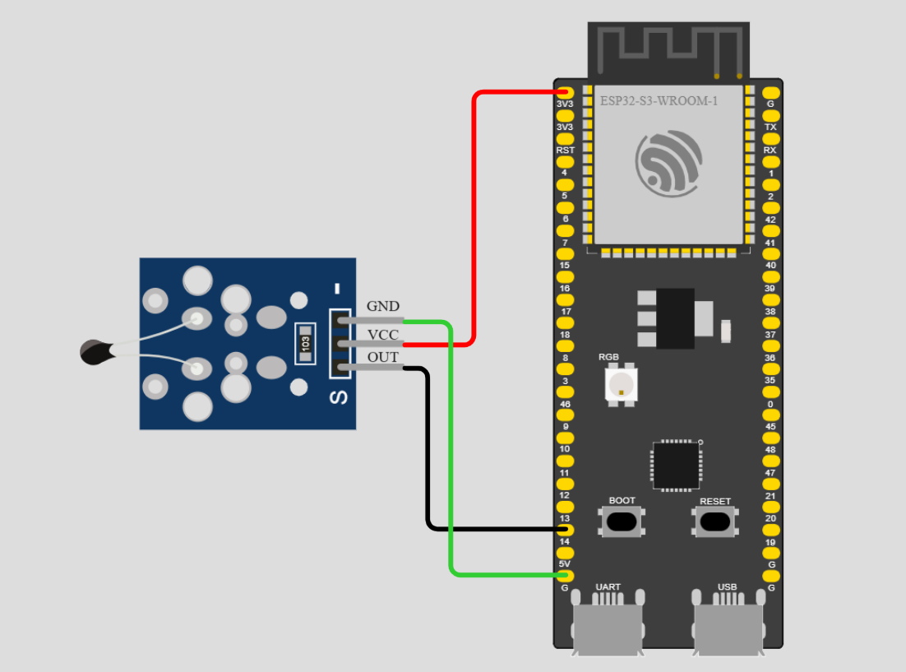
Рисунок 3.1 – Схема підключення NTC датчика до ESP32-S3

Схеми алгоритмів

Схема алгоритму програми з використанням WiFi
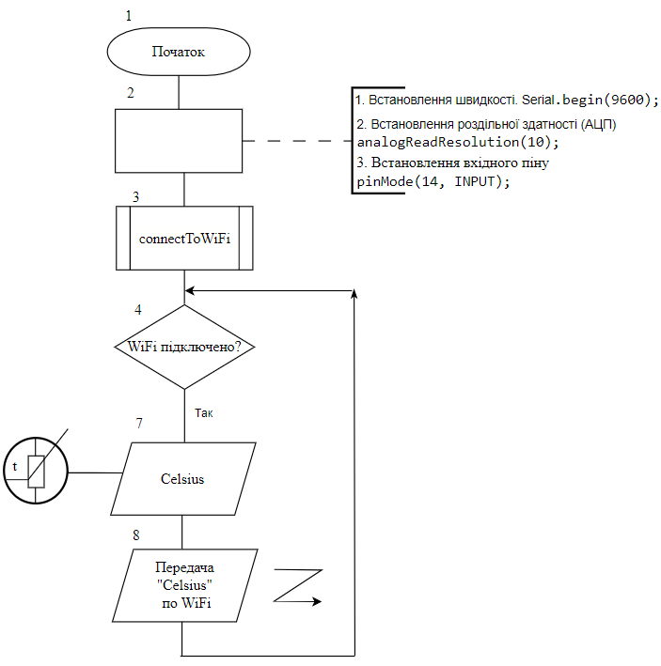
Рисунок 4.1.1 – Схема алгоритму програми з використанням WiFi
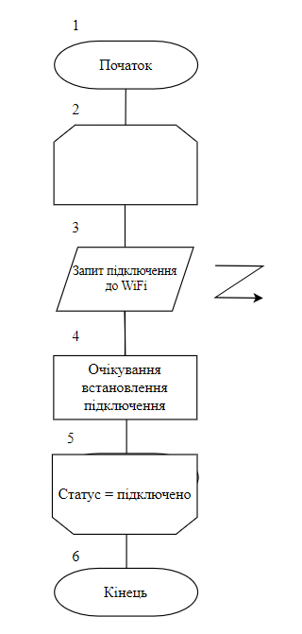

Рисунок 4.1.2 – Схема алгоритму функції connectToWiFi

Схема алгоритму програми з використанням Bluetooth
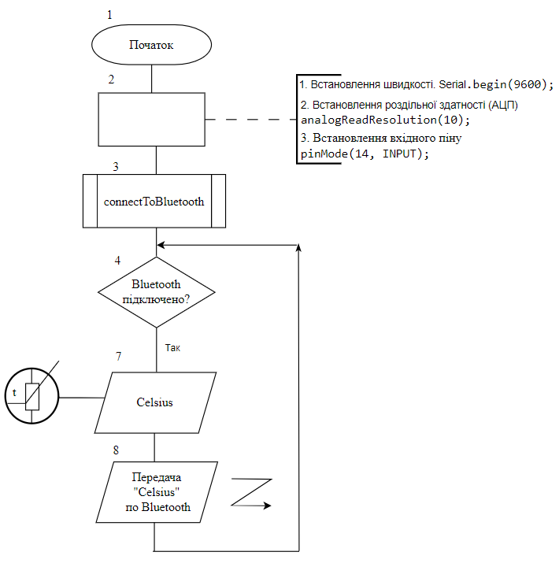
Рисунок 4.2.1– Схема алгоритму програми з використанням Bluetooth
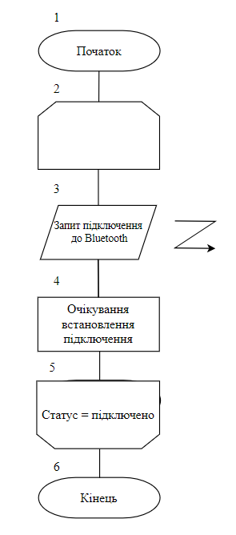
Рисунок 4.2.2 – Схема алгоритму функції connectToBluetooth

текст програм

Текст програми з використанням WiFi
#include <WiFi.h>

void connectToWiFi()
{
// Підключення до WiFi з параметрами
// назва мережі, пароль, канал
WiFi.begin("Wokwi-GUEST", "", 6);
Serial.print("Connecting to WiFi");
// Будуть виводитись крапки
// поки не буде з'єднано з WiFi
while (WiFi.status() != WL_CONNECTED) {
delay(100);
Serial.print(".");
}
// Повідомлення про підключення до WiFi
Serial.println(" Connected!");
}

void setup() {
// Ініціалізація послідовного зв'язку з комп'ютером
// та встановлення швидкості передачі даних біт/с
Serial.begin(9600);
// Встановлення роздільної здатності (АЦП) для аналогових вхідних контактів
analogReadResolution(10);
// Встановлення 14 піну, як вхідний пін
pinMode(14, INPUT);
// Виклик функції приєднання до WiFi
connectToWiFi();
}

void loop() {
// Якщо є з'єднання з WiFi то зчитуємо дані про температуру та виводимо інформацію
if (WiFi.status() == WL_CONNECTED)
{
// Зчитування аналогового значення напргуи на 14 піні
int analogValue = analogRead(14);
// БЕТА коефіцієнт термістеру
const float BETA = 3950;
// Конвертація аналогово сигналу в градуси Цельсія
float celsius = 1 / (log(1 / (1023. / analogValue - 1)) / BETA + 1.0 / 298.15) - 273.15;
// Виведення іфнормації про температуру
Serial.print("Temperature:");
Serial.print(celsius);
Serial.println(" C");
delay(1000);
}
// Якщо немає з'єднання з WiFi то викликаємо функцію під'єднування до WiFi
else{
connectToWiFi();
}
}

Текст програми з використанням Bluetooth
#include "BluetoothSerial.h"

BluetoothSerial SerialBT;

void connectToBluetooth()
{
// Ініціалізація Bluetooth девайсу з іменем "ESP32"
// будуть виводитись крапки
// поки не буде з'єднано з Bluetooth
while (!SerialBT.begin("ESP32")) {
Serial.println(".");
delay(1000);
}
// Повідомлення про ініціалізацію Bluetooth
Serial.println("Bluetooth initialized");
}

void setup() {
// Ініціалізація послідовного зв'язку з комп'ютером
//та встановлення швидкості передачі даних біт/с
Serial.begin(9600);
//Встановлення роздільної здатності (АЦП) для аналогових вхідних контактів
analogReadResolution(10);
// Встановлення 14 піну, як вхідний пін
pinMode(14, INPUT);
connectToBluetooth();

}

void loop() {
// Перевірка чи активне Bluetooth з'єднання
if (SerialBT.connected()) {// Якщо так
//Зчитування аналогового значення напргуи на 14 піні
int analogValue = analogRead(14);
// БЕТА коефіцієнт термістеру
const float BETA = 3950;
// Конвертація аналогово сигналу в градуси Цельсія
float celsius = 1 / (log(1 / (1023. / analogValue - 1)) / BETA + 1.0 / 298.15) - 273.15;
//Відправлення даних температури по Bluetooth
SerialBT.write(celsius);
}
// Якщо ні, то перепідключаємо Bluetooth
else{
connectToBluetooth();
}
}

Результати роботи програми
Посилання на проект https://wokwi.com/projects/378649707815216129
Результат виконання коду програми з викорастанням WiFi зображено на рис. 6.1.
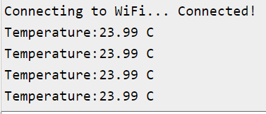
Рисунок 6.1 – Виведення символів у консоль у програмі з використанням WiFi

Висновки
В лабораторній роботі було виконано підключення аналогового NTC датчика температури до пристрою ESP32-S3 та написано код для зчитування даних з датчика та конвертацію сигналу в градуси по Цельсію для подальшого використання цих даних.
Апаратна частина, як відбувалося підключення NTC датчика температури до мікроконтролера ESP32, описано в пункті 3.
Було виконано підключення пристрою до мережі за допомогою вбудованого в пристрій Wi-Fi, та використання бібліотеки <WiFi.h> в коді, для підключення було написано функцію connectToWiFi, що дозволяє повторно використовувати чистину коду в різних частинах програми не дублюючи його. Код програми написаний в середовищі Wokwi та описаний в пункті 5.1, результат виконання програми зображено на рис. 6.1.
Також було описано використання модуля Bluetooth в мікроконтролері ESP32, та використання бібліотеки <BluetoothSerial.h> для взаємодії та підключення до інших пристроїв. Для ініціалізації Bluetooth девайсу було написано функцію connectToBluetooth, яка використовується для початкової ініціалізації Bluetooth в програмі, та повторно, у випадку, якщо було втрачено підключення. Приклад програми описано в пункті 5.2.
В протоколі було наведено також схеми алгоритму роботи програм, схеми алгоритму роботи написаних функцій, детально можна переглянути в пункті 4.

